Приложение
к распоряжению администрации
городского поселения – город Острогожск
№ _146____ от _03.11.__2016 г.

ТЕХНОЛОГИЧЕСКАЯ СХЕМА
ПРЕДОСТАВЛЕНИЯ МУНИЦИПАЛЬНОЙ УСЛУГИ «ПРЕДОСТАВЛЕНИЕ СВЕДЕНИЙ ИЗ РЕЕСТРА МУНИЦИПАЛЬНОГО ИМУЩЕСТВА»

Раздел 1. «Общие сведения о муниципальной услуге»
№ | Параметр | Значение параметра/состояние
1 | 2 | 3
1. | Наименование органа, предоставляющего услугу | Администрация городского поселения – город Острогожск Острогожского муниципального района Воронежской области
2. | Номер муниципальной услуги в федеральном реестре | 3640100010000987438
3. | Полное наименование услуги | Предоставление сведений из реестра муниципального имущества
4. | Краткое наименование услуги | Нет
5. | Административный регламент предоставления муниципальной услуги | Утвержден постановлением администрации городского поселения – город Острогожск Острогожского муниципального района Воронежской области от 26.01.2016 г. № 24 « Об утверждении административного регламента администрации городского поселения – город Острогожск Острогожского муниципального района Воронежской области по предоставлению муниципальной услуги «Предоставление сведений из реестра муниципального имущества»
6. | Перечень «подуслуг» | Предоставление сведений из реестра муниципального имущества
7. | Способы оценки качества предоставления муниципальной услуги | телефонная связь
 |  | портал государственных услуг
 |  | официальный сайт администрации
 |  | личное обращение

Раздел 2. «Общие сведения о «подуслугах» »
№ | Наименование «подуслуги» | Срок предоставления в зависимости от условий |  | Основания отказа в приеме документов | Основания отказа в предоставлении «подуслуги» | Основания приостановления предоставления «подуслуги» | Срок приостановления предоставления «подуслуги» | Плата за предоставление «подуслуги» |  |  |  | Способ обращения за получением «подуслуги» | Способ получения результата «подуслуги»
 |  |  |  |  |  |  |  | Наличие платы (государственной пошлины) | Реквизиты нормативного акта, являющегося основанием для взимания платы (государственной пошлины) |  | КБК для взимания платы (государственной пошлины), в том числе для МФЦ
 |  | При подаче заявления по месту жительства (месту нахождения юр- лица) | При подаче заявления по месту жительства (по месту обращения)
1 | 2 | 3 | 4 | 5 | 6 | 7 | 8 | 9 | 10 | 11 |  | 12 | 13
1 | Предоставление сведений из реестра муниципального имущества | 10 календарных дней с момента регистрации поступившего заявления | 10 календарных дней с момента регистрации поступившего заявления | 1.заявление не соответствует установленной форме, не поддается прочтению или содержит неоговоренные заявителем зачеркивания, исправления, подчистки  2.подача заявления лицом, не уполномоченным совершать такого рода действия | несоблюдение формы заявления о предоставлении сведений об объекте из реестра муниципального имущества, установленной административным регламентом | не предусмотрено | - | нет | - | - |  | - Лично;  -по почте; - через полномочного представителя;  -через МФЦ; -электронно | - Лично;  -по почте;  - через полномочного представителя;  - через МФЦ;  - электронно

№  п/п | Категории лиц, имеющих право на получение «подуслуги» | Документ подтверждающий правомочие заявителя соответствующей категории на получение «подуслуги» | Установленные требования к документу, подтверждающему правомочия заявителя соответствующей категории на получение «подуслуги» | Наличие возможности подачи заявления на предоставление «подуслуги»  представителями заявителя | Исчерпывающий перечень лиц, имеющих право на подачу заявления от имени заявителя | Наименование документа, подтверждающего право подачи заявления от имени заявителя | Установленные требования к документу, подтверждающему право подачи заявление от имени заявителя
1 | 2 | 3 | 4 | 5 | 6 | 7 | 8
1 | Физические лица | Паспорт | Должен отвечать требованиям РФ, предъявляемых к данному виду документа; должен быть действительным на срок обращения за предоставлением услуги | Имеется | Лица, имеющие доверенность | Доверенность | Быть действительным на момент подачи заявления; отвечать требованиям РФ, предъявляемых к данному виду документа
2 | Юридические лица | Учредительные документы | Должен отвечать требованиям РФ, предъявляемых к данному виду документа; | Имеется | Лица, имеющие доверенность | Доверенность | Быть действительным на момент подачи заявления; отвечать требованиям РФ, предъявляемых к данному виду документа
Раздел 3. «Сведения о заявителях «подуслуги» »

Раздел 4. «Документы, предоставляемые заявителем для получения «подуслуги» »
№  п/п | Категория документа | Наименование документов, которые предоставляет заявитель для получения «подуслуги» | Количество необходимых экземпляров документов с указанием подлинник/копия | Документ, предоставляемый по условию | Установленные требования к документу | Форма (шаблон)  документа | Образец документа/ заполнения документа
1 | 2 | 3 | 4 | 5 | 6 | 7 | 8
1 | Заявление о предоставлении услуги | Заявление  о предоставлении сведений из реестра  муниципального имущества | 1 экз. Оригинал  Проверка на соответствие установленным требованиям | Нет | Заявление по форме, указанной в приложении № 1 к технологической схеме. Сведения, указанные в заявлении, подтверждаются подписью лица, подавшего заявление, с указанием даты подачи заявления | Приложение № 1 к технологической схеме | Приложение № 2 к технологической схеме
2 | Документ, подтверждающий полномочия представителя заявителя | Доверенность | 1 экз. Подлинник или копия, заверенная в установленном порядке  Установление полномочий представителя | Нет | Соответствовать требованиям, установленным законодательством РФ | - | -

Раздел 5. «Документы и сведения, получаемые посредством межведомственного информационного взаимодействия»

Реквизиты актуальной технологической карты межведомственного взаимодействий | Наименование запрашиваемого документа (сведения) | Перечень и состав сведений, запрашиваемых в рамках межведомственного информационного взаимодействия | Наименование органа (организации),направляющего (ей) межведомственный запрос | Наименование органа(организации), в адрес которого (ой) направляется межведомственный запрос | SID электронного сервиса | Срок осуществления межведомственного информационного взаимодействия | Форма (шаблон) межведомственного запроса | Образец заполнения формы межведомственного запроса
1 | 2 | 3 | 4 | 5 | 6 | 7 | 8 | 9
- | - | - | - | - | - | - | - | -

Раздел 6. Результат «подуслуги»
№ | Документ/документы, являющиеся результатом «подуслуги» | Требования к документам /документу, являющимися результатом «подуслуги» | Характеристика результата (положительный/отрицательный) | Форма документа/документов, являющимися результатом «подуслуги» | Образец документа/документов, являющихся результатом «подуслуги» | Способ получение результата | Срок хранения невостребованных заявителем результатов
 |  |  |  |  |  |  | в органе | в МФЦ
1 | 2 | 3 | 4 | 5 | 6 | 7 | 8 | 9
1 | Выписка из реестра муниципального имущества | Подписывается главой администрации городского поселения – город Острогожск Острогожского муниципального района Воронежской области, регистрируется в журнале исходящей корреспонденции | Положительный | Приложение № 3 к технологической схеме | Приложение № 4 к технологической схеме | - лично в администрации на бумажном носителе;  - по почте по указанному в заявлении почтовому адресу;  - через МФЦ;  - на портале госуслуг в форме электронного документа | 5 лет | 1 год
2 | Сообщение об отсутствии объекта в реестре муниципального имущества | Подписывается главой администрации городского поселения – город Острогожск Острогожского муниципального района Воронежской области, регистрируется в журнале исходящей корреспонденции | Отрицательный | - | - | - лично в администрации на бумажном носителе;  - по почте по указанному в заявлении почтовому адресу;  -через МФЦ;  - на портале госуслуг в форме электронного документа | 5 лет | 1 год

Раздел 7. «Технологические процессы предоставления «подуслуги» »
№  п/п | Наименование процедуры процесса | Особенности исполнения процедуры процесса | Сроки исполнения процедуры(процесса) | Исполнитель процедуры процесса | Ресурсы, необходимые для выполнения процедуры процесса | Формы документов, необходимые для выполнения процедуры процесса
1 | 2 | 3 | 4 | 5 | 6 | 7
1 | Прием и регистрация заявления и прилагаемых к нему документов | Специалист, ответственный за прием документов:  - устанавливает предмет обращения, устанавливает личность заявителя, проверяет документ, удостоверяющий личность заявителя;  - проверяет полномочия представителя гражданина действовать от его имени, полномочия представителя юридического лица действовать от имени юридического лица;  - проверяет соответствие заявления установленным требованиям;  - регистрирует заявление.  В случае обращения заявителя за предоставлением муниципальной услуги через МФЦ зарегистрированное заявление передается с сопроводительным письмом в адрес администрации. | 1 день | Специалист администрации, сотрудник МФЦ | Автоматизированное рабочее место | Нет
2 | Рассмотрение заявления и предоставление сведений из реестра муниципального имущества | Специалист администрации рассматривает заявление и подготавливает сведения из реестра в виде выписки из реестра муниципального имущества либо сообщения об отсутствии объекта в реестре муниципального имущества и передает выписку из реестра или сообщение об отсутствии объекта в реестре муниципального имущества для подписания главе администрации.  После подписания выписка либо сообщение об отсутствии объекта в реестре муниципального имущества регистрируются в журнале исходящей корреспонденции и направляются заявителю. При поступлении заявления в администрацию через МФЦ зарегистрированная выписка либо сообщение об отсутствии объекта в реестре муниципального имущества направляются с сопроводительным письмом в адрес МФЦ в день регистрации выписки (сообщения) в журнале исходящей корреспонденции. | 9 календарных дней | Специалист администрации, сотрудник МФЦ | Автоматизированное рабочее место | Нет

Раздел 8. «Особенности предоставления «подуслуги» в электронной форме»
Способ получения заявителем информации о сроках и порядке предоставления «подуслуги» | Способ записи на прием в орган | Способ приема и регистрации органом, предоставляющим услугу, запроса и иных документов, необходимых для предоставления «подуслуги» | Способ оплаты заявителем государственной пошлины или иной платы, взимаемой за предоставление «подуслуги» | Способ получения сведений о ходе выполнения запроса о предоставлении «подуслуги» | Способ подачи жалобы на нарушение порядка предоставления «подуслуги» и досудебного (внесудебного) обжалования решений и действий (бездействий) органа в процессе получения «подуслуги »
1 | 2 | 3 | 4 | 5 | 6
- Портал государственных и муниципальных услуг Воронежской области  - Официальный сайт администрации в сети Интернет: www.ostadm.ru. | Официальный сайт администрации в сети Интернет: www.ostadm.ru; Официальный сайт АУ «МФЦ» в сети Интернет: mfc.vrn.ru | Не требуется предоставление заявителем документов на бумажном носителе | - | 1. Личный кабинет заявителя на портале государственных услуг.  2. Электронная почта заявителя | - По почте,  - через МФЦ;  - на Портале государственных и муниципальных услуг Воронежской области,  - при личном приеме заявителя.

Глава администрации городского поселения – город Острогожск А.В. Колесников

Приложение № 1
к технологической схеме

В администрацию
_____________________________________
_____________________________________
(Ф.И.О., паспортные данные, адрес
места жительства заявителя)
_____________________________________
(наименование, место нахождения юридического
лица, Ф.И.О. руководителя)
контактный телефон __________________

Заявление
о предоставлении сведений из реестра
муниципального имущества

Прошу предоставить сведения о наличии либо отсутствии в реестре
муниципального имущества
___________________________________________________________________________
(наименование объекта)
___________________________________________________________________________
(место нахождения объекта)
___________________________________________________________________________
(характеристики, идентифицирующие объект)

О принятом решении прошу информировать меня
___________________________________________________________________________
(указывается способ информирования)
«____» _______ 20__ г. ______________________
(подпись заявителя)

Образец заполнения

Приложение № 2
к технологической схеме

В администрацию
городского поселения – город Острогожск
Острогожского муниципального района
А.В. Колесникову
Иванова Ивана Ивановича
Паспорт: 0100 000000 выдан 01.02.2000г.
Острогожским РОВД Воронежской области
Воронежская область, г. Острогожск, ул. Ленина, д.1
Телефон 8-920-000-00-00
_____________________________________
(Ф.И.О., паспортные данные, адрес
места жительства заявителя)
_____________________________________
(наименование, место нахождения юридического
лица, Ф.И.О. руководителя)
контактный телефон __________________

Заявление
о предоставлении сведений из реестра
муниципального имущества

Прошу предоставить сведения о наличии либо отсутствии в реестре
муниципального имущества
квартиры
____________________________________________
(наименование объекта)
Воронежская область, г. Острогожск, пер. Ким, д. 2, кв. 2 ___________________________________________________________________________
(место нахождения объекта)

Площадь квартиры – 177 кв. м ________________________________________________________________________
(характеристики, идентифицирующие объект)

О принятом решении прошу информировать меня
по почте, по вышеуказанному адресу
________________________________________________________________________
(указывается способ информирования)

Дата ___________________________ Иванов И.И.
(подпись заявителя)

Приложение № 3
к технологической схеме

ВЫПИСКА ИЗ РЕЕСТРА
МУНИЦИПАЛЬНОГО ИМУЩЕСТВА

№ ____________ «___» _________ 20___ г.

Объект права: __________________________________________________________

Адрес: _________________________________________________________________

Субъект права: _________________________________________________________

Вид права: _____________________________________________________________

Балансодержатель: ______________________________________________________

Краткая характеристика объекта: ________________________________________

Площадь: _______________________________________________________________

Документы-основания: ___________________________________________________

Существующие ограничения (обременения) права: __________________________

Подпись уполномоченного должностного лица
__________________________________________

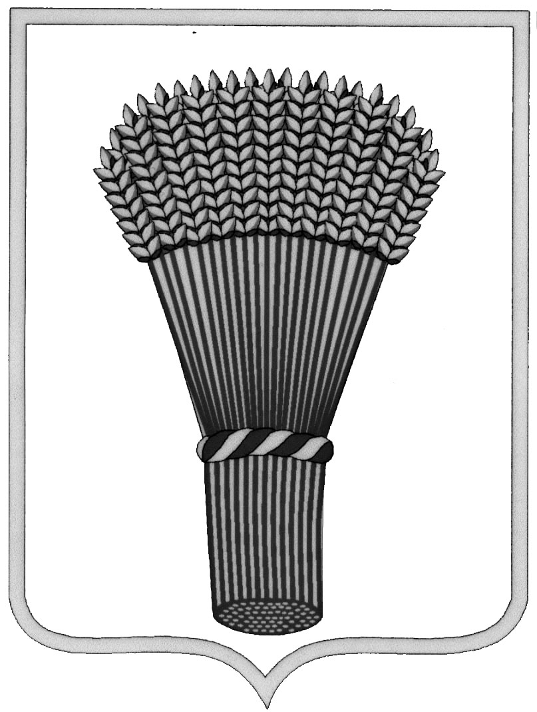
АДМИНИСТРАЦИЯ  ГОРОДСКОГО ПОСЕЛЕНИЯ – ГОРОД ОСТРОГОЖСК ОСТРОГОЖСКОГО МУНИЦИПАЛЬНОГО РАЙОНА  ВОРОНЕЖСКОЙ ОБЛАСТИ  ул. Ленина, д. 22, г. Острогожск,  Воронежская область, 397855  Факс8( 47375) 4-43-43, 4-52-19  Е-mail: ostrog.ostro@govvrn.ru  ОГРН 1023601032872  ИНН/КПП 3619004895/361901001  «_____» __________2016 г. № 1 | Образец заполнения  Приложение № 4  к технологической схеме

ВЫПИСКА ИЗ РЕЕСТРА
МУНИЦИПАЛЬНОГО ИМУЩЕСТВА
.

Объект права: квартира
Адрес: Воронежская область, г. Острогожск, пер. Ким, д. 2, кв. 2
Субъект права: муниципальное образование городское поселение – город
Острогожск
Вид права: собственность
Балансодержатель: Муниципальная казна
Краткая характеристика объекта: жилой дом на 4 квартиры, в т. ч. квартира № 2
Площадь: 177 кв. м
Документы-основания: решение Совета народных депутатов городского поселения – город Острогожск от 15.06.2006 г. № 122.
Существующие ограничения (обременения) права: нет

Глава администрации городского поселения – город Острогожск А.В.Колесников

